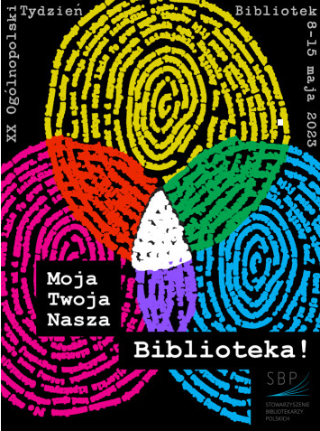

REGULAMIN SZKOLNEGO KONKURSU PLASTYCZNEGO NA KOMIKS NA PODSTWIE ULUBIONEJ KSIĄŻKI
ORGANIZOWANEGO W RAMACH XX TYGODNIA BIBLIOTEK
W ZESPOLE SZKOLNO – PRZEDSZKOLNYM W RAKOWIE

1. Organizator:
Zespół Szkolno - Przedszkolny w Rakowie
ul. Łagowska 25
26-035 Raków

2. Koordynatorzy konkursu:
Dorota Opatowicz – nauczyciel języka polskiego
nauczyciel bibliotekarz

3. Konkurs skierowany jest do uczniów klas I - VIII ZSP w Rakowie.
Kategorie wiekowe:
- uczniowie klas I – III
- uczniowie klas IV-VIII

4. Cele konkursu:
- rozwijanie wyobraźni plastycznej inspirowanej przeczytanymi książkami
- zachęcanie do wyrażania swoich zainteresowań i przeżyć związanych z literaturą w formie plastycznej
- zainteresowanie młodego czytelnika książką
- poznawanie oryginalnych technik plastycznych
- rozwijanie zainteresowania komiksem wśród dzieci i młodzieży
- inspirowanie do pracy twórczej
- wzbogacanie warsztatu plastycznego i rozwijanie różnorodnych form i technik plastycznych
- popularyzacja twórczości plastycznej dzieci
- umożliwienie dzieciom i młodzieży zaprezentowania swojego talentu

5. Warunki uczestnictwa:
- Zadaniem uczestników konkursu jest wykonanie komiksowej adaptacji wybranego utworu literackiego (lub jego fragmentu).
- Praca powinna zawierać treści wynikające z lektury; uczestnicy sami tworzą teksty komiksu, opierając się na wybranym przez siebie tekście literackim.
- Na konkurs należy dostarczyć jedną pracę komiksową stanowiącą zamkniętą całość o objętości od 3 do 6 stron formatu A4
- Komiks musi zawierać minimum 8 rysunków – scen inspirowanych lekturą szkolną lub jej fragmentu.
- Praca powinna być wykonany samodzielnie przez ucznia.
- Technika wykonania pracy dowolna np. rysunkowo - graficzna, malarska, wyklejanka.
- Praca musi mieć na odwrocie wydrukowaną i przyklejoną metryczkę: imię i nazwisko autora pracy, klasa, tytuł książki, której praca dotyczy.
- Prace złożone na konkurs przechodzą na własność Organizatora Konkursu.
- Prace konkursowe zostaną ocenione przez Komisję Konkursową powołaną przez Organizatora Konkursu.
- Decyzja jury jest ostateczna i nie podlega odwołaniu.
- Udział ucznia w konkursie jest jednoznaczny z akceptacją Regulaminu oraz wyrażeniem zgody przez rodzica/opiekuna prawnego na publikację wyników konkursu oraz zdjęć na stronie internetowej szkoły.

6. Kryteria oceny prac konkursowych:
1. Komisja powołana przez Organizatorów dokona oceny prac w dwóch kategoriach wiekowych: klas I - III i IV – VIII.
2. Prace oceniane będą zgodnie z następującymi kryteriami:
- zgodność pracy z tematem konkursu
- dobór książki lub jej fragmentu
- interpretacja
- kompozycja
- fabuła
- oryginalność / kreatywność
- estetyka i pomysłowość
- walory artystyczne, m.in. kompozycja, kolorystyka
- samodzielność pracy
- ciekawe przedstawienie tematu
- wkład pracy
3. Konkurs ma charakter jednoetapowy.
4. Prace konkursowe zostaną ocenione przez Komisję Konkursową powołaną przez Organizatora Konkursu. Komisja dokona wyboru w trybie głosowania.

7. Miejsce i termin składania prac konkursowych:
- Prace należy składać do dnia : 12.05.2023 r. do Koordynatora konkursu –
p. Doroty Opatowicz, uczniowie klas młodszych do wychowawców.
- Prace konkursowe niespełniające wymagań, o których mowa w regulaminie konkursu, nie będą podlegały ocenie Komisji Konkursowej.
- Prace dostarczone po terminie nie będą oceniane.
- Organizatorzy zastrzegają sobie prawo do zachowania prac.

8. Nagrody:
1. Każdy uczestnik konkursu otrzyma uwagę pozytywną z zachowania.
2. Uczniowie, którzy zdobędą najwięcej punktów od jury za trzy pierwsze miejsce w kategoriach kl. I – III oraz kl. IV – VIII otrzymają pamiątkowe dyplomy i nagrody rzeczowe.
3. Najpiękniejsze prace zostaną wyeksponowane na korytarzu szkolnym.

9. Ogłoszenie wyników konkursu i wręczenie nagród nastąpi w trakcie poniedziałkowego apelu (tj. 15.05.2023r.) podsumowującego akcje zorganizowane w ramach XX Tygodnia Bibliotek .

10. Każdy z uczestników zostanie sfotografowany podczas trwania wydarzenia. Zdjęcia zostaną wykorzystane do stworzenia wystawki z Tygodnia Bibliotek.

Organizator Konkursu:
Dorota Opatowicz - nauczyciel bibliotekarz

